**关于打单国通报错“该客户账号不是快递鸟客户”问题处理**

1. **问题说明**

快递鸟客户在打印国通电子面单时如提示：“该客户账号不是快递鸟客户”。出现该问题主要原因是因为：“国通系统中，客户类型未设置成“快递鸟”而引起的。

1. **处理方式及流程：**

1、处理方式：

所有快递鸟客户通过接口打印国通电子面单，国通网点必须“提前在系统中将客户类型设置成----快递鸟”

2、处理流程：

1）客户“联系网点提供客户号→国通网点在系统中找到客户对应的客户号；



2）点击“网点管理→客户基础数据→编辑”

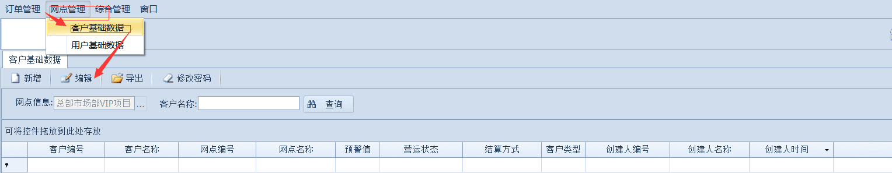

3）点击“编辑客户→客户类型，下拉选择→快递鸟选项→保存“即可

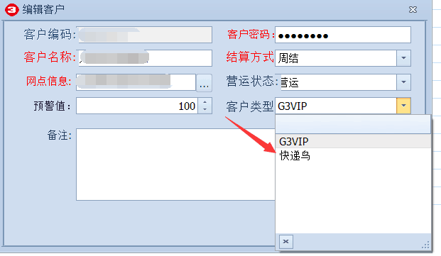

4）修改后效果--如下图

